Den serbiske dragspelsvirtuosen Lelo Nika gästar Folkoperan
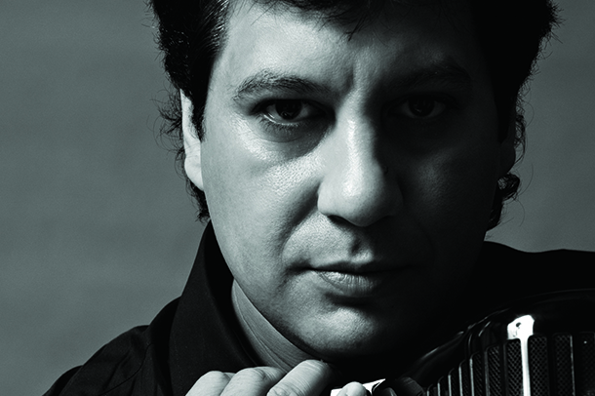

GÄSTSPEL PÅ FOLKOPERAN
Den romske dragspelsmästaren Lelo Nika, som Folkoperapubliken mötte i Förklädd gud, gästar nu Folkoperan tillsammans med en stråkseptett ”Lelo Nika Septet”. De bjuder på en musikalisk resa färgad av Lelos egen; från Belgrad, via Danmark till Malmö. En konsert med dragspel och stråk, starkt influerad av lika delar slavisk och romsk som nordisk klassisk musik, kryddad med en gnutta jazz.
Folkoperapubliken lärde känna Lelo när han medverkade i den uppmärksammade produktionen Förklädd gud 2017. Här skapade Lelos romska dragspelsekvilibrism tillsammans med Folkoperans orkester en helt ny ljudbild till Lars Erik Larssons senromantiska svit.
Sedan en tid samarbetar Lelo med en stråkseptett. Det började som en vänskap som ledde till en musikalisk allians. Tillsammans skapar de musik utifrån olika traditioner, bakgrunder och erfarenheter. 2008 släppte de albumet Intuition, en sorts preludium för en ljudbild de sedermera vidareutvecklade tillsammans på albumet Contiunity.
Lelo Nika är tvåfaldig pristagare i ”Dragspels VM” och kommer ursprungligen från byn Nikolici strax utanför Belgrad. Som ettåring flyttade han tillsammans med sin familj till Helsingör i Danmark men är sedan ett antal år bosatt i Malmö. Han fick sitt första dragspel av sin far redan vid fem års ålder och dragspelandet är en del av en familjetradition generationer tillbaka. Han är utbildad av den serbiske ackordionisten Branimir Dokic och har fördjupats sig i den slaviska och romska musikkulturen. Han är även klassiskt skolad i Danmark. Genom åren har han spelat med flera jazzcelebriteter som till exempel Joe Zawinul och Randy Recker och med tiden växte hans musik till att bli mångsidig och bred.
Lelo Nika Septet gästspelar på Folkoperan den 8 mars kl 19.00. Biljetter bokas via folkoperan.se

Läs mer om Lelo Nika på:
https://www.lelonika.org/
https://www.youtube.com/watch?time_continue=11&v=Vg37g1h2ydA

Folkoperans gästspelsverksamhet:
Samarbeten med det fria musiklivet är en del av Folkoperans strävan att öppna upp konstformen och musiken för nya uttryck och gestaltningar. Under våren 2018 gästas vi av bland andra Lilla Kören med Pax Vobisum, Svensk Musikvår och de orientaliska dansföreställningarna Enta Omri och Bal Anat. Datum och mer information hittar du på folkoperan.se

PRESSBILDER
Ladda ner högupplösta pressbilder på http://folkoperan.se/press/pressbilder

För ytterligare information, vänligen kontakta:
Susanne Reuszner, kommunikationschef; 08-616 07 17, susanne.reuszner@folkoperan.se

